Antwoorden 4.2

Antwoorden 4.1

**Opdracht:** gebruik het periodiek systeem via de link hierboven. Schrijf de antwoorden in je schrift. Leg met behulp van het periodiek systeem uit hoeveel protonen en elektronen de volgende deeltjes bevatten:

a. Mg

Atoomnummer magnesium = 12, dus er zijn 12 protonen én 12 elektronen.

b. Au

Atoomnummer goud = 79, dus er zijn 79 protonen én 79 elektronen.

c. Al

Atoomnummer aluminium = 13, dus er zijn 13 protonen én 13 elektronen.

d. Cl

Atoomnummer chloor = 17, dus er zijn 17 protonen én 17 elektronen.

**Opdracht:** Een atoom heeft 56 protonen en 56 elektronen. Wat is het symbool dat bij deze atoomsoort hoort? Schrijf het antwoord in je schrift.

56 protonen betekent dat het atoomnummer 56 is. Bij atoomnummer hoort de atoomsoort barium, dus symbool Ba.

Antwoorden 4.2

**Opdracht:**Geef van de volgende atomen het aantal protonen, elektronen en neutronen. Schrijf de antwoorden in je schrift.

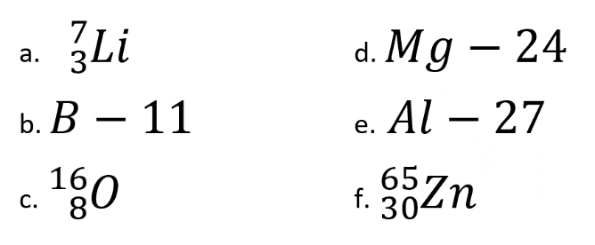

a. 3 protonen, 3 elektronen en 7 - 3 = 4 neutronen

b. Atoomnummer = 5, dus 5 protonen, 5 elektronen en 11 - 5 = 6 neutronen

c. 8 protonen, 8 elektronen en 16 – 8 = 8 neutronen

d. Atoomnummer = 12, dus 12 protonen, 12 elektronen en 24 – 12 = 12 neutronen

e. Atoomnummer = 13, dus 13 protonen, 13 elektronen en 27 – 13 = 14 neutronen

f. 30 protonen, 30 elektronen en 65 – 30 = 35 neutronen

**Opdracht:** Schrijf de antwoorden in je schrift. Een atoom heeft 27 protonen, 32 neutronen en 27 elektronen.

a. Welke atoomsoort is dit?

Atoomnummer is gelijk aan het aantal protonen dus 27, hierbij hoort atoomsoort kobalt met symbool Co.

b. Wat is het atoomnummer en het massagetal van dit atoom?

Atoomnummer is 27

Massagetal = protonen + neutronen = 27 + 32 = 59

Van deze atoomsoort zijn meerdere isotopen bekend.

c. Geef de isotoopnotatie van bovenstaande isotoop op de twee manieren die in deze paragraaf zijn beschreven.

${}_{27}^{59}{Co}$ $Co-59$

d. Wat is het aantal neutronen als je de isotoop met massagetal 57 hebt?

Aantal neutronen = massagetal – atoomnummer = 57 – 27 = 30 neutronen

**Opdracht:** Neem onderstaande tabel over in je schrift en vul hem verder in.

